**RESOLUÇÃO DE DIRETORIA COLEGIADA – RDC Nº 55, DE 14 DE NOVEMBRO DE 2012**

**(Publicada em DOU nº 224, de 21 de novembro de 2012)**

|  |  |
| --- | --- |
|  | Dispõe sobre os detergentes enzimáticos de uso restrito em estabelecimentos de assistência à saúde com indicação para limpeza de dispositivos médicos e dá outras providências. |

A **Diretoria Colegiada da Agência Nacional de Vigilância Sanitária**, no uso das atribuições que lhe conferem os incisos III e IV, do art. 15 da Lei n.º 9.782, de 26 de janeiro de 1999, o inciso II, e §§ 1° e 3° do art. 54 do Regimento Interno aprovado nos termos do Anexo I da Portaria nº 354 da ANVISA, de 11 de agosto de 2006, republicada no DOU de 21 de agosto de 2006, e suas atualizações, tendo em vista o disposto nos incisos III, do art. 2º, III e IV, do art. 7º da Lei n.º 9.782, de 1999, e o Programa de Melhoria do Processo de Regulamentação da Agência, instituído por meio da Portaria nº 422, de 16 de abril de 2008, em reunião realizada em 30 de outubro de 2012, adota a seguinte Resolução da Diretoria Colegiada e eu, Diretor-Presidente, determino a sua publicação:

Art. 1º Fica aprovado o regulamento que estabelece os requisitos mínimos para detergentes enzimáticos de uso restrito em estabelecimentos de assistência à saúde com indicação para limpeza de dispositivos médicos.

**CAPÍTULO I**

**DAS DISPOSIÇÕES INICIAIS**

**Seção I**

**Objetivo**

Art. 2º Este regulamento possui o objetivo de estabelecer definições, características gerais, requisitos técnicos e de rotulagem para o registro de produtos categorizados como detergentes enzimáticos de uso restrito em estabelecimentos de assistência à saúde com indicação para limpeza de dispositivos médicos, de forma a minimizar o risco à saúde.

**Seção II**

**Abrangência**

Art. 3º Este regulamento se aplica aos detergentes enzimáticos de uso restrito em estabelecimentos de assistência à saúde e com indicação de uso para limpeza de dispositivos médicos.

**Seção III**

**Definições**

Art. 4º Para efeito deste regulamento, são adotadas as seguintes definições:

I – detergente enzimático para limpeza de dispositivos médicos: produto cuja formulação contém, além de um tensoativo, pelo menos uma enzima hidrolítica da subclasse das proteases EC 3.4, podendo ser acrescida de outra enzima da subclasse das amilases EC 3.2 e demais componentes complementares da formulação, inclusive de enzimas de outras subclasses, tendo como finalidade remover a sujidade clínica e evitar a formação de compostos insolúveis na superfície desses dispositivos;

II – atividade enzimática em detergentes: capacidade que a enzima possui em catalisar uma reação, degradando substratos específicos, desde que o complexo enzimático contido no detergente esteja em condições ativas dentro da formulação;

III – enzima hidrolítica (EC 3): enzima capaz de catalisar uma reação de hidrólise;

IV – enzima proteolítica (EC 3.4): enzima capaz de catalisar a hidrólise de ligações peptídicas;

V - enzima lipolítica (EC 3.1): enzima capaz de catalisar a hidrólise de ligações ésteres de lipídeos;

VI - substrato: moléculas ou substâncias-alvo cuja enzima é capaz de catalisar sua reação;

VII – estabelecimentos de assistência à saúde: nome genérico dado a qualquer local ou ambiente físico destinado à prestação de assistência à saúde da população, tais como: hospitais, clínicas, consultórios, entre outros;

VIII – dispositivo médico: produto para a saúde, tal como instrumento, aparelho, equipamento, material ou outro artigo, utilizado isoladamente ou em combinação, destinado pelo fabricante a ser utilizado em seres humanos para fins de diagnóstico, prevenção, controle, tratamento, atenuação de uma doença, compensação de uma lesão ou deficiência, ou controle de concepção e que não tem o objetivo de agir no corpo humano por meios farmacológicos, imunológicos ou metabólicos, mas que pode ser assistido nas suas funções por tais meios;

IX - sujidade clínica: substância composta de matéria inorgânica, orgânica ou biológica, tipicamente encontrada em dispositivos médicos após uso clínico;

X – limpeza de dispositivos médicos: é a remoção de sujidade clínica de objetos e superfícies por meio de atividade manual ou mecânica;

XI – produtos de aplicação/manipulação profissional: são os produtos que, por sua forma de apresentação, toxicidade ou uso específico, devem ser aplicados ou manipulados exclusivamente por profissional devidamente treinado, capacitado ou por empresa especializada.

**CAPÍTULO II**

**DAS CARACTERÍSTICAS GERAIS**

Art. 5º Os produtos abrangidos por este regulamento são considerados de Risco 2 e estão sujeitos ao registro na Anvisa.

Art. 6º Todos os laudos exigidos por este regulamento devem ser emitidos por laboratórios acreditados pelo Instituto Nacional de Metrologia, Qualidade e Tecnologia - Inmetro ou Habilitados na Rede Brasileira de Laboratórios Analíticos em Saúde – Reblas.

Art. 7º O registro de detergentes enzimáticos para uso em estabelecimentos de assistência à saúde e com indicação para limpeza de dispositivos médicos fica restrito à aplicação/manipulação profissional.

Art. 8º Os detergentes enzimáticos para limpeza de dispositivos médicos devem apresentar composição condizente com sua finalidade, não podendo conter substâncias que comprometam a atividade das enzimas ou que danifiquem os materiais e equipamentos que entrem em contato com estes produtos.

Art. 9º Para os detergentes enzimáticos com indicação de uso para limpeza de dispositivos médicos que contenham apenas um tipo de enzima, essa deve ser da subclasse das proteases EC 3.4.

Art. 10 Os detergentes enzimáticos para limpeza de dispositivos médicos não podem conter enzimas que comprometam a saúde da população, conforme as normas vigentes.

Art. 11 Os detergentes enzimáticos para limpeza de dispositivos médicos quando estiverem associados a substâncias com atividade antimicrobiana, devem obedecer à legislação específica, bem como cumprir o disposto neste regulamento.

Art. 12 Na formulação dos produtos de que trata este regulamento não são permitidas substâncias que sejam comprovadamente carcinogênicas, mutagênicas e teratogênicas para o homem segundo a Agência Internacional de Investigação sobre o Câncer da Organização Mundial de Saúde (IARC/OMS).

Art. 13 As embalagens para os produtos de que trata este regulamento não devem permitir a migração de substâncias tóxicas das mesmas para o produto, bem como migração do produto para o meio externo e devem ter características que garantam a estabilidade durante o seu prazo de validade.

**CAPÍTULO III**

**DOS REQUISITOS PARA O REGISTRO**

Art. 14 Para obtenção do registro sanitário dos produtos abrangidos no presente regulamento, o interessado deverá apresentar os seguintes documentos:

I – formulários emitidos pelo peticionamento eletrônico;

II - literatura e/ou ficha técnica dos componentes da fórmula que não possuam número de inscrição no Chemical Abstracts Service (CAS);

III - documentação do fornecedor de todas as enzimas constantes da formulação informando a nomenclatura adotada pela International Union of Biochemistry and Molecular Biology (IUBMB), incluindo o número completo do código e a descrição da origem biológica contendo o gênero e a espécie;

IV - laudo da atividade proteolítica.

A atividade amiolítica deve ser comprovada de acordo com a presença de enzima da subclasse das amilases EC 3.2 na formulação;

V - laudo de pH do produto puro e na diluição de uso;

VI - estudo de estabilidade acelerado ou de longa duração para comprovação da atividade enzimática durante o prazo de validade proposto;

VII – peso molecular dos tensoativos utilizados na formulação;

VIII - modelo de rótulo em duas vias, em papel A4, conforme o original, impresso colorido e em resolução que permita a leitura dos dizeres e com as cores e matizes do rótulo final. Sendo necessário, efetuar a redução para adequar ao tamanho A4, informando a relação de escala;

IX - desenho, croqui ou foto da embalagem;

X - dados gerais da empresa, tais como: Razão social, nome do responsável legal, nome e número de registro do responsável técnico no conselho da categoria, endereço completo, número de telefone e fax.

§1º No caso dos produtos tratados no inciso V cujo pH não possa ser medido na forma pura, esses devem ser avaliados na diluição de uso.

§ 2º Os resultados encontrados ao final do estudo de estabilidade tratados no inciso VI deverão ser declarados na rotulagem do produto.

Art. 15 Os ensaios de atividade enzimática devem ser realizados com o produto puro, quando este for para pronto uso, ou na diluição de uso recomendada pelo fabricante e devem obedecer ao disposto no ANEXO a esse regulamento.

**CAPÍTULO IV**

**DA ROTULAGEM**

Art. 16 As palavras em destaque no rótulo devem ser impressas em negrito com, no mínimo, o dobro de altura do tamanho do restante do texto.

Art. 17 Os dizeres de rotulagem devem ser indeléveis, legíveis, com limite mínimo de 1 mm de altura, sendo que a cor e o tipo das letras usadas não podem se confundir com o fundo.

Art. 18 O rótulo do produto não pode conter etiquetas e dados escritos a mão e os dizeres não podem ser apagados ou rasurados durante a vigência do prazo de validade.

Art. 19 É proibida a inscrição de lote, data de fabricação e validade na tampa do produto.

Art. 20 Não pode haver indicação de: NÃO TÓXICO, SEGURO, INÓCUO, NÃO PREJUDICIAL ou outras indicações similares. Não devem constar também termos superlativos tais como: O MELHOR, INCOMPARÁVEL, O MENOS AGRESSIVO ou similar.

Art. 21 Quando a superfície da embalagem não permitir a indicação da forma de uso, precauções e cuidados especiais, estas devem ser indicadas em prospectos ou equivalente, que acompanhem obrigatoriamente o produto, devendo na rotulagem figurar a advertência: "ANTES DE USAR, LEIA AS INSTRUÇÕES DO PROSPECTO EXPLICATIVO" ou frase equivalente.

Art. 22 O painel principal (face imediatamente voltada para o consumidor; mesmo painel onde está localizado o nome comercial do produto), deverá conter as seguintes informações:

I - marca e/ou nome do produto;

II - categoria do produto: DETERGENTE ENZIMÁTICO;

III - destinação de uso: ASSISTÊNCIA À SAÚDE;

IV - indicação quantitativa relativa ao conteúdo líquido da embalagem;

V - a frase “ANTES DE USAR, LEIA AS INSTRUÇÕES DO RÓTULO”, em destaque e em letras maiúsculas;

VI - a frase “CONSERVE FORA DO ALCANCE DAS CRIANÇAS E DOS ANIMAIS DOMÉSTICOS”, em destaque e em letras maiúsculas;

VII - a frase “PRODUTO EXCLUSIVAMENTE DE USO PROFISSIONAL – PROIBIDA A VENDA DIRETA AO PUBLICO”, que deve estar em destaque e em letras maiúsculas, ocupando uma área igual à ocupada pelo nome comercial ou tendo cada uma das letras altura de no mínimo 1/25 (um vinte e cinco avos) da maior altura do painel principal com não menos que 0,3 cm.

Art. 23 O painel principal ou secundário deverá trazer as seguintes informações:

I – Instruções sobre o uso do produto, com as seguintes informações:

a) recomendações quanto à qualidade da água utilizada no preparo da solução de limpeza (pH, condutividade e dureza);

b) informações a respeito da diluição de uso do produto que deve ser expressa em porcentagem, relação produto/diluente ou seus equivalentes no Sistema Métrico Decimal;

c) temperatura e tempo de imersão;

d) para produtos de pronto uso, exceto para produtos na forma de aerossóis e/ou pulverizados, a frase: A REUTILIZAÇÃO DO PRODUTO PODE PROVOCAR PERDA DA EFICIÊNCIA. Essa frase deve estar em destaque e em letras maiúsculas;

e) para produtos com diluição de uso, as frases: UTILIZAR IMEDIATAMENTE APÓS O PREPARO. A REUTILIZAÇÃO DA SOLUÇÃO DE LIMPEZA PODE PROVOCAR PERDA DA EFICIÊNCIA. Estas frases devem estar em destaque e em letras maiúsculas.

II- Informações sobre composição qualitativa e princípio ativo, obedecendo aos seguintes critérios:

a) na composição do produto os princípios ativos (tensoativos e enzimas) e outros componentes de importância toxicológica devem ser indicados pelo nome químico aceito internacionalmente e os demais componentes da formulação por sua função;

b) devem ser informados os teores dos tensoativos em porcentagem peso por peso (% p/p);

c) a atividade enzimática mínima encontrada ao final do estudo de estabilidade deve ser expressa em Unidades de Atividade Enzimática, conforme definido no anexo a esse regulamento. Os valores devem ser representados por números

inteiros, decimais ou exponenciais, sempre com arredondamento na segunda casa decimal após a vírgula, e por meio da expressão designativa abaixo:

1. “Atividade Proteolítca mínina: _ _,_ _ UP.mL-1.min-1”;

2. “Atividade Amilolítica mínima: _ _,_ _ UA.mL-1.min-1”.

III – faixa de pH do produto puro e na diluição de uso quando este não for líquido;

IV - lote ou partida e data de fabricação;

V - o prazo de validade deve ser descrito na rotulagem dos produtos por meio das expressões designativas abaixo, suas abreviações ou outras expressões equivalentes:

a) “VÁLIDO ATÉ: (MÊS/ANO)” ou

b) “VÁLIDO POR: ____ MESES, a partir da data de fabricação.”, incluindo DATA DE FABRICAÇÃO (MÊS/ANO) ou

c) “USAR EM ____ MESES, a partir da data de fabricação.”, incluindo DATA DE FABRICAÇÃO (MÊS/ANO).

VI - dados do Fabricante e/ou Distribuidor e/ou Importador:

a) razão social, endereço e Cadastro Nacional da Pessoa Jurídica (CNPJ) do fabricante e/ou distribuidor e/ou importador;

b) “Indústria Brasileira” ou o nome do país de origem do produto, no caso de produto importado;

c) número do registro do produto junto a Anvisa/MS;

d) número de telefone do Serviço de Atendimento ao Consumidor – SAC;

e) telefone para emergências toxicológicas, Centro de Intoxicações (CEATOX), ou serviço equivalente. O número do disque-Intoxicação 0800-722-6001 disponibilizado pela Anvisa, que coordena a Rede Nacional de Centros de Informação e Assistência Toxicológica (Renaciat), poderá ser informado.

VII - frases de advertência:

a) inserir a frase: “ATENÇÃO! Provoca irritação ocular e cutânea. Usar luvas, avental, óculos e máscara de proteção durante a manipulação do produto.”. Essa frase pode ser omitida se for comprovado que o produto puro, ou na diluição de uso, quando este não for líquido, enquadra-se na classificação dérmica e ocular primária como “não irritante” ou “levemente irritante”, de acordo com o teste de Draize em coelhos albinos ou através de ensaios in vitro devidamente validados e aceitos pela Autoridade Sanitária competente;

b) inserir o símbolo de substância irritante (figura 1) que deve ter altura equivalente a 15% da maior altura do painel principal e não inferior a 1,0 cm de altura. O símbolo deve ser na cor preta em fundo branco e com moldura vermelha (no padrão CMYK: C0M100Y100K0, referência: Pantone 485). Esse símbolo pode ser omitido se for comprovado que o produto puro ou na diluição de uso, quando este não for líquido, enquadra-se na classificação dérmica e ocular primária como “não irritante” ou “levemente irritante”, conforme descrito no subitem anterior;

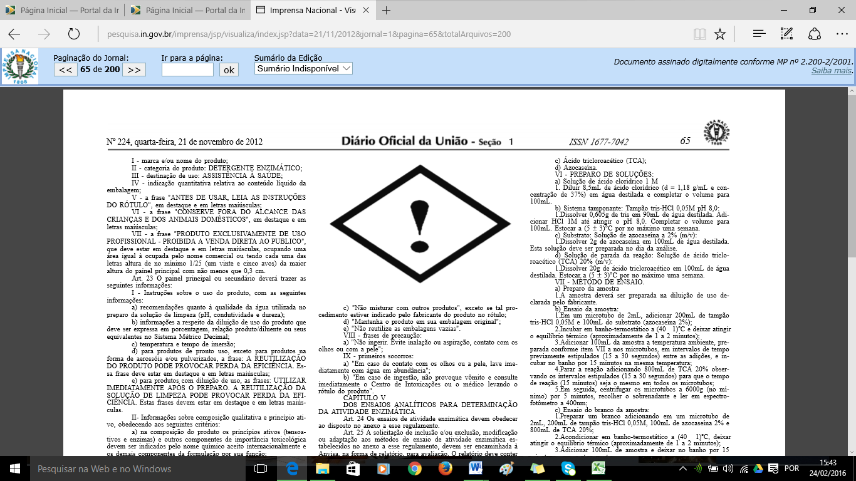

c) “Não misturar com outros produtos”, exceto se tal procedimento estiver indicado pelo fabricante do produto no rótulo;

d) “Mantenha o produto em sua embalagem original”;

e) “Não reutilize as embalagens vazias”.

VIII - frases de precaução:

a) “Não ingerir. Evite inalação ou aspiração, contato com os olhos ou com a pele”;

IX - primeiros socorros:

a) “Em caso de contato com os olhos ou a pele, lave imediatamente com água em abundância”;

b) “Em caso de ingestão, não provoque vômito e consulte imediatamente o Centro de Intoxicações ou o médico levando o rótulo do produto”.

**CAPÍTULO V**

**DOS ENSAIOS ANALÍTICOS PARA DETERMINAÇÃO DA ATIVIDADE ENZIMÁTICA**

Art. 24 Os ensaios de atividade enzimática devem obedecer ao disposto no anexo a esse regulamento.

Art. 25 A solicitação de inclusão e/ou exclusão, modificação ou adaptação aos métodos de ensaio de atividade enzimática estabelecidos no anexo a esse regulamento, devem ser encaminhada à Anvisa, na forma de relatório, para avaliação. O relatório deve conter as seguintes informações:

I – justificativa técnica;

II – fundamento teórico da proposta;

III – bibliografia sobre o assunto;

IV – protocolo e estudo final de validação, contemplado no mínimo os parâmetros de especificidade, seletividade, linearidade, intervalo, precisão, recuperação, robustez, limite de quantificação e exatidão.

**CAPÍTULO VI**

**DAS DISPOSIÇÕES FINAIS E TRANSITÓRIAS**

Art. 26 A partir da publicação desta resolução, o registro de novos produtos deve atender na íntegra este regulamento.

Art. 27 Concede-se o prazo de 360 dias para que os produtos anteriormente notificados sejam ajustados aos dispositivos desta resolução.

Art. 28 O descumprimento das disposições contidas nesta resolução e no regulamento por ela aprovado constitui infração sanitária, nos termos da Lei nº 6.437, de 20 de agosto de 1977, sem prejuízo das responsabilidades civil, administrativa e penal cabíveis.

Art. 29 Esta Resolução entra em vigor na data de sua publicação.

DIRCEU BRÁS APARECIDO BARBANO

**ANEXO**

**METODOLOGIA ANALÍTICA PARA DETERMINAÇÃO DA ATIVIDADE PROTEOLÍTICA UTILIZANDO AZOCASEÍNA COMO SUBSTRATO EM DETERGENTES ENZIMÁTICOS**.

I - CONSIDERAÇÕES GERAIS:

a) Todos os reagentes utilizados nos ensaios devem ser de grau analítico;

b) Todos os ensaios devem ser realizados no mínimo em triplicata, utilizando um branco para cada amostra;

c) São adotadas as seguintes condições padrões de ensaio:

1.Temperatura de incubação: (40 1)ºC;

2.Sistema tamponante: tris-HCl 0,05M pH 8,0;

3.Tempo de reação: 15 minutos.

II - PRINCÍPIO:

a) Este método se baseia na determinação da atividade proteolítica pela quantificação do grupamento azo liberado pela hidrólise do substrato cromogênico azocaseína.

III - EQUIPAMENTOS:

a) Espectrofotômetro UV/VIS;

b) Centrífuga para microtubos;

c) Banho-termostático.

IV - MATERIAL UTILIZADO:

a) Béqueres;

b) Balões volumétricos;

c) Provetas;

d) Micropipetas para volumes de 100 a 1000mL;

e) Microtubos de 2mL;

f) Cubetas para espectrofotômetro com 1cm de caminho óptico.

V - REAGENTES:

a) Tris (tris-hidroximetil-aminometano);

b) Ácido clorídrico 37%;

c) Ácido tricloroacético (TCA);

d) Azocaseína.

VI - PREPARO DE SOLUÇÕES:

a) Solução de ácido clorídrico 1 M

1. Diluir 8,5mL de ácido clorídrico (d = 1,18 g/mL e concentração de 37%) em água destilada e completar o volume para 100mL.

b) Sistema tamponante: Tampão tris-HCl 0,05M pH 8,0:

1.Dissolver 0,605g de tris em 90mL de água destilada. Adicionar HCl 1M até atingir o pH 8,0. Completar o volume para 100mL. Estocar a (5 ± 3)°C por no máximo uma semana.

c) Substrato: Solução de azocaseína a 2% (m/v):

1.Dissolver 2g de azocaseína em 100mL de água destilada. Esta solução deve ser preparada no dia da análise.

d) Solução de parada da reação: Solução de ácido tricloroacético (TCA) 20% (m/v):

1.Dissolver 20g de ácido tricloroacético em 100mL de água destilada. Estocar a (5 ± 3)°C por no máximo uma semana.

VII - MÉTODO DE ENSAIO.

a) Preparo da amostra

1.A amostra deverá ser preparada na diluição de uso declarada pelo fabricante.

b) Ensaio da amostra:

1.Em um microtubo de 2mL, adicionar 200mL de tampão tris-HCl 0,05M e 100mL do substrato (azocaseína 2%);

2.Incubar em banho-termostático a (40 1)ºC e deixar atingir o equilíbrio térmico (aproximadamente de 1 a 2 minutos);

3.Adicionar 100mL da amostra a temperatura ambiente, preparada conforme item VII a nos microtubos, em intervalos de tempo previamente estipulados (15 a 30 segundos) entre as adições, e incubar no banho por 15 minutos na mesma temperatura;

4.Parar a reação adicionando 800mL de TCA 20% observando os intervalos estipulados (15 a 30 segundos) para que o tempo de reação (15 minutos) seja o mesmo em todos os microtubos;

5.Em seguida, centrifugar os microtubos a 6000g (no mínimo) por 5 minutos, recolher o sobrenadante e ler em espectrofotômetro a 400nm;

c) Ensaio do branco da amostra:

1.Preparar um branco adicionando em um microtubo de 2mL, 200mL de tampão tris-HCl 0,05M, 100mL de azocaseína 2% e 800mL de TCA 20%;

2.Acondicionar em banho-termostático a (40 1)ºC, deixar atingir o equilíbrio térmico (aproximadamente de 1 a 2 minutos);

3.Adicionar 100mL de amostra e deixar no banho por 15 minutos a mesma temperatura;

4.Em seguida centrifugar os microtubos a 6000g (no mínimo) por 5 minutos, recolher o sobrenadante e ler em espectrofotômetro a 400nm.

VIII - RESULTADO.

a) Definição da Unidade de Atividade Proteolítica (UP.mL-1.min.-1):

1.Definida como a quantidade de enzima necessária para produzir uma variação de uma unidade de Densidade Óptica (DO) em uma cubeta de 1cm de caminho óptico por mL de amostra por minuto, sob condições padrões.

b) Cálculo do resultado:

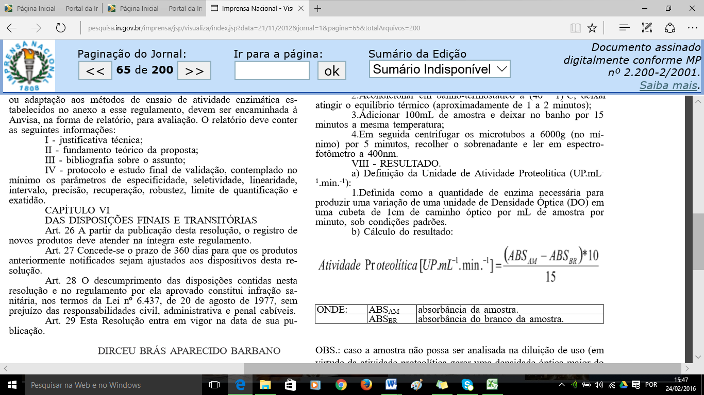

|  |  |  |
| --- | --- | --- |
| ONDE: | ABSAM | absorbância da amostra. |
|  | ABSBR | absorbância do branco da amostra. |

OBS.: caso a amostra não possa ser analisada na diluição de uso (em virtude da atividade proteolítica gerar uma densidade óptica maior do que o limite máximo de confiança do espectrofotômetro = 0,9), realizar diluição 5 vezes da amostra descrita no item VII a; se necessário, realizar diluições subseqüentes (ex.: 10 vezes, 15 vezes, e assim sucessivamente).

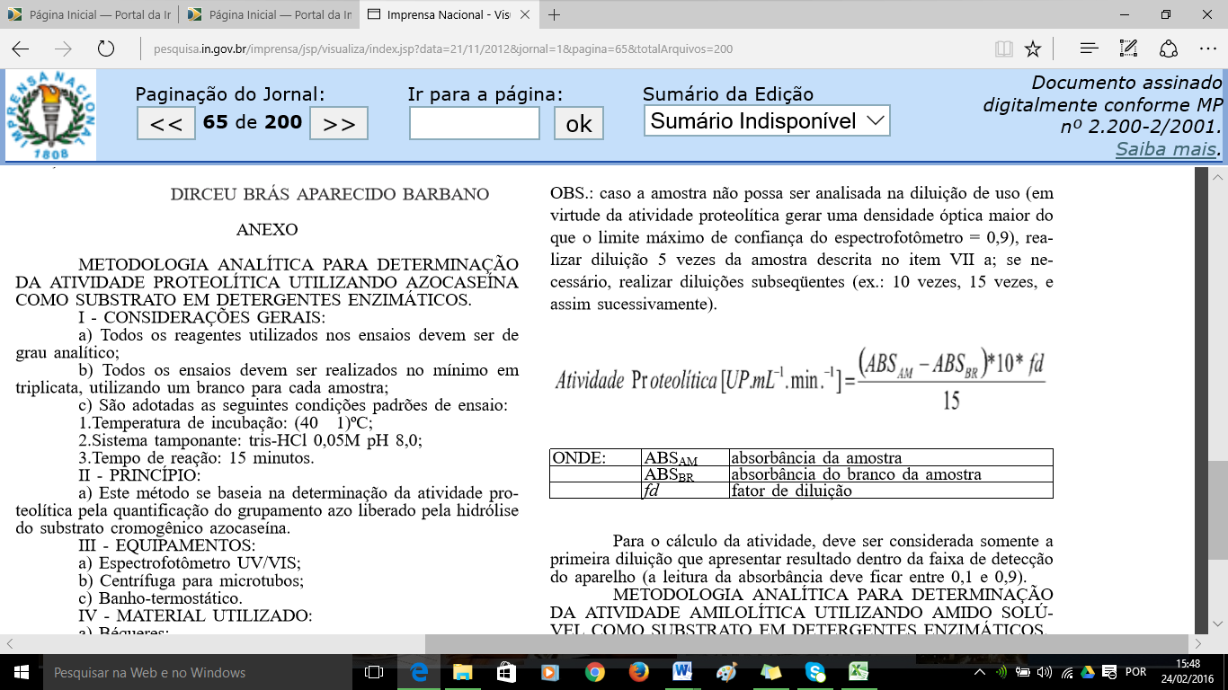

|  |  |  |
| --- | --- | --- |
| ONDE: | ABSAM | absorbância da amostra |
|  | ABSBR | absorbância do branco da amostra |
|  | *fd* | fator de diluição |

Para o cálculo da atividade, deve ser considerada somente a primeira diluição que apresentar resultado dentro da faixa de detecção do aparelho (a leitura da absorbância deve ficar entre 0,1 e 0,9).

METODOLOGIA ANALÍTICA PARA DETERMINAÇÃO DA ATIVIDADE AMILOLÍTICA UTILIZANDO AMIDO SOLÚVEL COMO SUBSTRATO EM DETERGENTES ENZIMÁTICOS.

I - CONSIDERAÇÕES GERAIS:

a) Todos os reagentes utilizados nos ensaios devem ser de grau analítico;

b) Todos os ensaios devem ser realizados no mínimo em triplicata, utilizando um branco para cada amostra;

c) São adotadas as seguintes Condições Padrões de Ensaio:

1.Temperatura de incubação: (40 1)ºC.

2.Sistema tamponante: citrato-fosfato 0,05M pH 6,0.

3.Tempo de reação: 30 minutos.

II - PRINCÍPIO:

a) Este método baseia-se na determinação da atividade amilolítica pela quantificação dos açúcares redutores liberados pela reação de hidrólise do amido catalisada por amilases.

III - EQUIPAMENTOS:

a) Espectrofotômetro UV/VIS;

b) Banho-termostático;

c) Placa de aquecimento.

IV - MATERIAL UTILIZADO:

a) Béqueres;

b) Balões volumétricos;

c) Pipetas volumétricas de 15mL;

d) Provetas;

e) Micropipetas para volumes de 10 a 5000mL;

f) Tubos de ensaio com capacidade mínima de 25mL com tampa;

g) Cubetas para espectrofotômetro com 1cm de caminho óptico.

V - REAGENTES:

a) Amido solúvel;

b) Ácido cítrico;

c) Fosfato de sódio dibásico;

d) Glicose;

e) Hidróxido de sódio;

f) Tartarato de sódio e potássio;

g) Metabissulfito de sódio;

h) Fenol;

i) Ácido 3,5-dinitrosalicílico;

VI - PREPARO DE SOLUÇÕES:

a) Solução de ácido cítrico 0,05M: dissolver 1,05g de ácido cítrico em 100mL de água destilada.

b) Solução de fosfato de sódio dibásico 0,05M: dissolver 1,38g de fosfato de sódio dibásico em 100mL de água destilada.

c) Sistema tamponante (tampão citrato-fosfato 0,05M pH 6,0): em um balão de 100mL, adicionar 36 mL de ácido cítrico 0,05M e juntar com 64 mL de fosfato de sódio dibásico 0,05M. Se necessário, corrigir o pH com uma destas soluções. Estocar a (5 ± 3)°C por no máximo uma semana.

d) Substrato: Solução de amido solúvel 1% (m/v): dissolver 1g de amido em 100mL de água destilada, aquecer até a fervura, esfriar e completar o volume novamente para 100mL. Esta solução deve ser preparada no dia da análise.

e) Solução padrão de glicose 55,6 mmol.mL-1 (1% m/v): dissolver 1g de glicose em 100mL de água destilada, considerando a pureza do reagente.

f) Reagente de ácido 3,5-dinitrosalicílico (reagente DNS): em 236mL de água destilada adicionar 3,0g de hidróxido de sódio e dissolver até solubilização total. A partir desta solução, adicionar sequencialmente 51g de tartarato de sódio e potássio, 1,38g de metabissulfito de sódio, 0,63g de fenol e 1,77g de ácido 3,5-dinitrosalicílico.

OBS.: a adição de cada reagente deverá ser feita após a dissolução do reagente anterior.

VII - MÉTODO DE ENSAIO.

a) Curva analítica de glicose:

1.Transferir 0, 20, 40, 60, 80, 100, 120 e 140mL da solução glicose a 55,6mmol.mL-1 para tubos de ensaio com tampa;

2.Adicionar respectivamente 600, 580, 560, 540, 520, 500, 480 e 460mL de tampão citrato-fosfato 0,05M, pH 6,0, conforme tabela 1.

Tabela 1. Valores para construção da curva de calibração de glicose.

|  |  |  |  |
| --- | --- | --- | --- |
| Tubo N° | Volume da solução de glicose 1% (mL) | Volume de tampão (mL) | Conc. final de glicose (mmol. mL-1) |
| 0 | 0 | 600 | 0,000 |
| 1 | 20 | 580 | 0,06515 |
| 2 | 40 | 560 | 0,1303 |
| 3 | 60 | 540 | 0,1954 |
| 4 | 80 | 520 | 0,2609 |
| 5 | 100 | 500 | 0,3257 |
| 6 | 120 | 480 | 0,3909 |
| 7 | 140 | 460 | 0,4560 |

3.Adicionar 1,5 mL de reagente DNS;

4.Em seguida ferver por 5 minutos em banho-maria;

5.Após os 5 minutos de fervura, resfriar os tubos transferindo-os para outro becker contendo água a temperatura ambiente;

6.Após resfriamento dos tubos de ensaio, adicionar 15 mL de água destilada em cada tubo de ensaio;

7.Agitar os tubos de ensaio fechados;

8.Ler em espectrofotômetro a 550nm;

9.Construir uma curva analítica para glicose (concentração de glicose [mmol] vs. absorbância), utilizando o primeiro ponto como zero do equipamento, conforme tabela 1;

10.Construir a equação da reta, para cálculo posterior.

NOTA: a concentração de açúcares redutores será expressa em mmol. mL-1 de glicose.

b) Preparo da amostra

1. A amostra deverá ser preparada na diluição de uso declarada pelo fabricante.

c) Ensaio da amostra:

1.Em um tubo de ensaio com tampa, adicionar 300mL de tampão citrato-fosfato 0,05M e 200mL de solução de amido solúvel 1%.

2.Incubar em banho-termostático a (40 1)ºC, deixar atingir o equilíbrio térmico (aproximadamente de 1 a 2 minutos).

3.Realizar um branco para cada replicata, com adição de amostra, substituindo o volume do substrato por tampão. Este deve ser lido juntamente com a amostra;

4.Realizar um branco sem adição de amostra, substituindo o volume da amostra por tampão. Será utilizado para zerar o equipamento, no comprimento de onda do ensaio;

5.Adicionar em cada tubo de ensaio 100mL de amostra a temperatura ambiente, preparada conforme item VII b, em intervalos de tempo previamente estipulados (15 a 30 segundos) entre as adições, e deixar no banho-termostático por 30 minutos;

6.Parar a reação adicionando 1,5 mL de reagente DNS, observando os intervalos estipulados (15 a 30 segundos) para que o tempo de reação (30 minutos) seja o mesmo em todos os tubos de ensaio.

7.Em seguida ferver por 5 minutos em banho-maria;

8.Após os 5 minutos de fervura, resfriar os tubos transferindo-os para outro becker contendo água a temperatura ambiente;

9.Após resfriamento dos tubos de ensaio, adicionar 15 mL de água destilada em cada tubo de ensaio;

10.Agitar os tubos de ensaio fechados;

11.Ler em espectrofotômetro a 550nm;

12.Determinar a concentração de açúcares redutores utilizando a curva analítica de glicose.

VIII - RESULTADO.

a) Definição da Unidade de Atividade Amilolítica (UA.mL-1.min-1):

1.Definida como a quantidade de enzima necessária para liberar 1 mmol de açúcares redutores por mL por minuto, conforme condições descritas acima.

b) Cálculos:

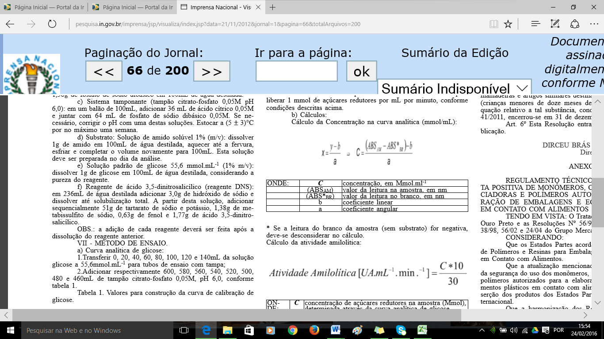

|  |  |  |
| --- | --- | --- |
| ONDE: | *C* | concentração, em mol.ml-1 |
|  | (ABSAM) | valor da leitura na amostra, em nm |
|  | (ABS*BR) | valor da leitura no branco, em nm |
|  | b | coeficiente linear |
|  | a | coeficiente angular |

* Se a leitura do branco da amostra (sem substrato) for negativa, deve-se desconsiderar no cálculo.

Cálculo da atividade amilolítica:



|  |  |  |
| --- | --- | --- |
| ONDE: | ***C*** | concentração de açúcares redutores na amostra (Mmol), determinada através da curva analítica de glicose. |

OBS.: caso a amostra não possa ser analisada na diluição de uso, por apresentar atividade maior do que a faixa analítica da curva presente no item VII a, realizar diluição 5 vezes da amostra descrita no item VII b; se necessário, realizar diluições subsequentes (ex.: 10 vezes, 15 vezes, e assim sucessivamente).

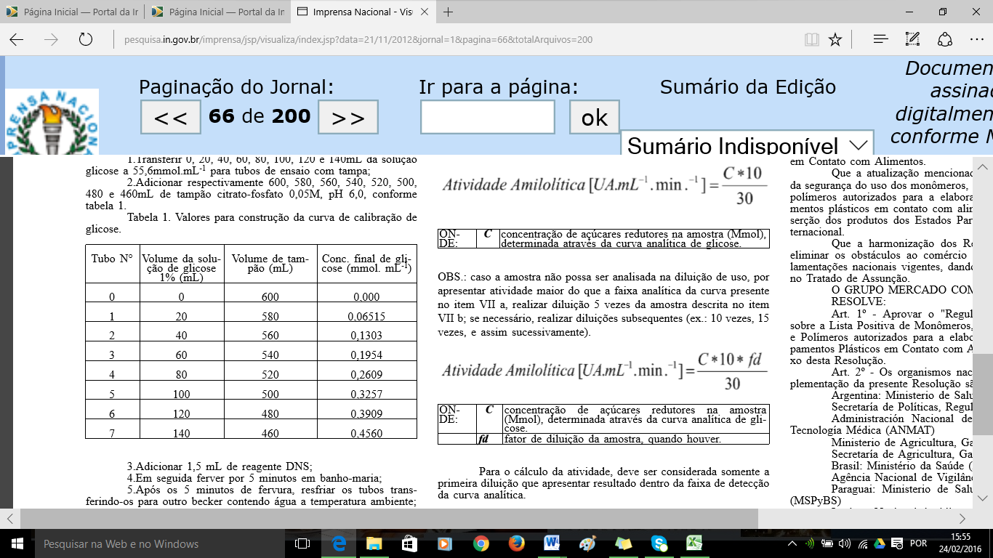

|  |  |  |
| --- | --- | --- |
| ONDE: | ***C*** | concentração de açúcares redutores na amostra (Mmol), determinada através da curva analítica de glicose. |
|  | ***fd*** | fator de diluição da amostra, quando houver. |

Para o cálculo da atividade, deve ser considerada somente a primeira diluição que apresentar resultado dentro da faixa de detecção da curva analítica.